Variet**ăț**i Matematice

Anul scolar 2014-2015

**Fișă de proiect – Clasa a V-a**

1. **Probleme compuse:**

**1.1.** **Aflați numerele naturale a și b, nenule, știind că b este egal cu 1/3 din numărul a, iar media aritmetică a celor două numere este egală cu 12.**

**1.2.** **Calculați ce preț va avea un aparat care costă 2150 lei, după scumpire cu 25%.**

**1.3.** **Dacă numărul 5n + 7 este divizibil cu 13, pentru n 2, arătați că și numărul 8n + 6 este divizibil cu 13, pentru n2.**

**1.4.** **Efectuați: a) **

**b) **

**1.5.**  **Exprimați în ore și minute timpul de studiu al unui elev, cu durata de o săptămână,**

**știind că în zilele lucrătoare ale săptămânii studiază timp de 5 ore și 40 minute, iar în**

**weekend, studiază timp de 6 ore și 45 minute.**

Profesor, Teodora Cosma

**2. Probleme distractive :**

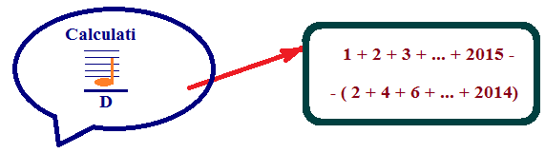



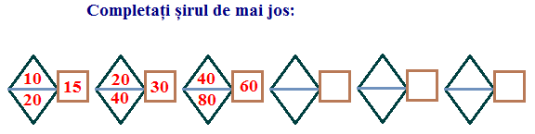

**Compuse de profesor, Teodora Cosma**

***3. CONCURSUL ,,Variet****ăţ****i Matematice”- 2014-2015!***

***3.1. Probleme propuse de profesor, Teodora Cosma***

**3.1.1. Determinați mulțimile A și B știind că: AB = {2n + 1| nN, 5  n  8},**

**A \ B = { 50:( 2+ 3), m(10, 14), 2(3 + 6:3)}, iar |A| = |B| + 1.**

**3.1.2. Se dau numerele naturale, nenule, a și b, prime între ele, care verifică egalitatea 2a + 5b = 100. Arătați că 25  a + b  30.**

**3.2. Concurs de:**

**probleme compuse, probleme distractive compuse, rebusuri, glume, povestiri, poezii,**

**ghicitori, fotografii,...ale elevilor, cu menţiunea să aibă conţinut matematic.**

**\* Soluţii se primesc până în data de 28.05.2015.**

**\* Rezultatele şi premierea participanţilor va**

**avea loc în data de 1.06.2015.**

* Realizată de profesor, Cosma Teodora

Colegiul Tehnic T.F.,,Anghel Saligny”- Simeria

Structura: Şcoala Gimnazială „Sigismund Toduţă”